Colegio Nuestro Tiempo - R.B.D.: 14.507-6
Educadora de Párvulos: María Elizabeth Plaza
Ed. Diferencial Angélica Morgado
Profesora taller de inglés Francisca Álvarez
Profesora EFI Tamara Catalán
Profesor taller de Ciencias Matías Núñez

Guía de actividades Kínder
Semanas N° 14 y 15
Del 31 de mayo al 11 de Junio.

Nombre del alumno (a): _______________________________________________________________________

Estimada Familia: Junto con saludar y darles la bienvendia a nuestro 2do trimestre, queremos invitarlos a seguir trabajando y apoyando juntos a nuestros niños y niñas en sus nuevos aprendizajes, les recordamos que deben seguir realizando los cuidados y medidas de higiene que corresponden en el hogar, no olvidar también seguir reforzando las rutinas diarias, la alimentacion saludable y la actividad física que se sugiere para una mejor cálidad en el aprendizaje y crecimiento de nuestros niños y niñas. Recordar también ir realizando las guías de manera paulatina, que serán enviadas de manera quincenal, siempre esperando que los niños/as, aprendan a su ritmo, sin verse involucrados en ambientes o momentos estresantes ni agobiantes, recuerde por favor ir enviando fotografías o videos de las actividades a través de las diferentes redes de apoyo a medidas que estás estén términadas, para tener así una mejor retroalimentación y seguir midiendo sus habilidades en esta nueva etapa de desarrollo. No olvide siempre felicitarlos o premiarlos por sus logros en casa, al igual como lo hacemos nosotros/as. Que tengan una buena nueva semana. Los Tíos.

Actividad 1: Conociendo la Consonante L
Objetivo: Reconocer e identificar la consonante L, y su sonido inicial.

Indicaciones:

- Observa y lee con ayuda de tu familia, encierra en un círculo la sílaba inicial que corresponde a cada imagen.
- Dibuja imágenes que comienzan con el sonido inicial L, con las que sueña la luna. Luego colorea la luna y los dibujos a tu elección. Marca con lápiz rojo siguiendo los trazos de las consonantes L.

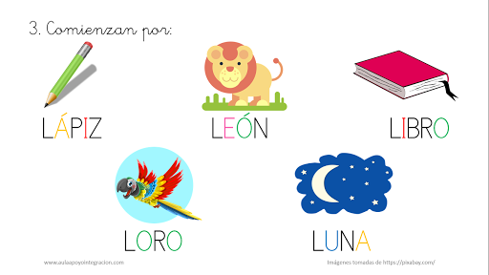

Actividad 2 :
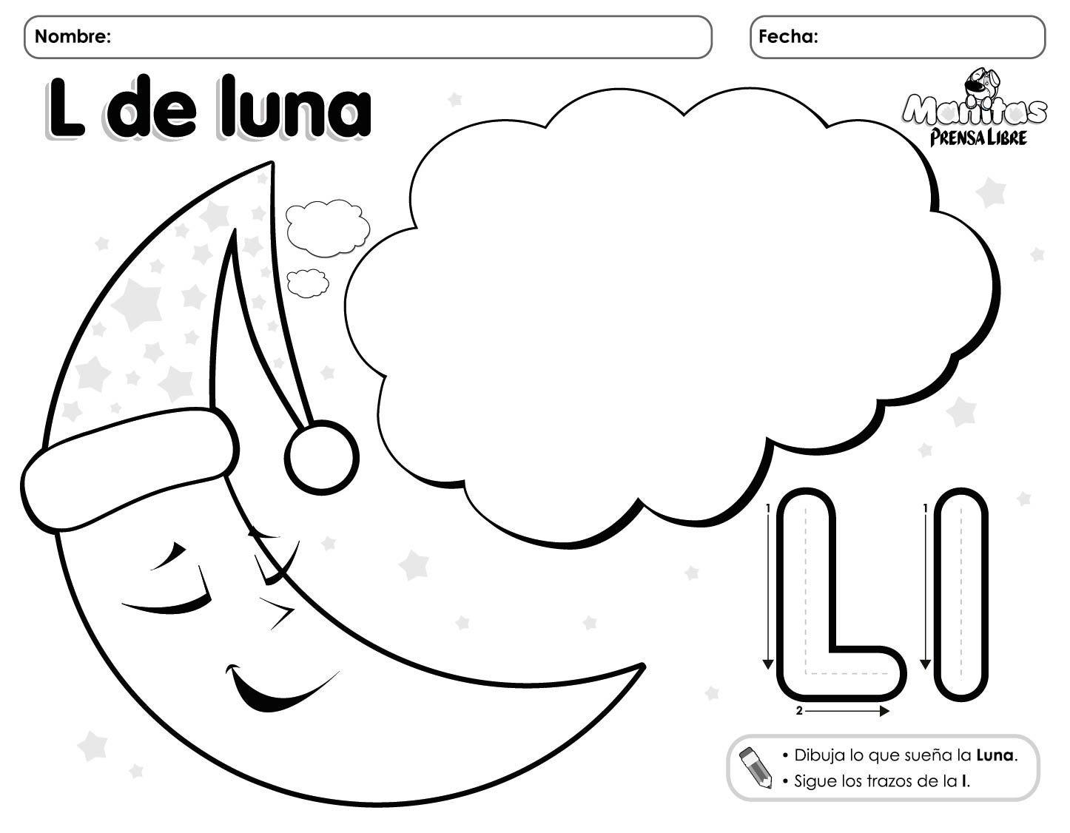

Actividad 3 :
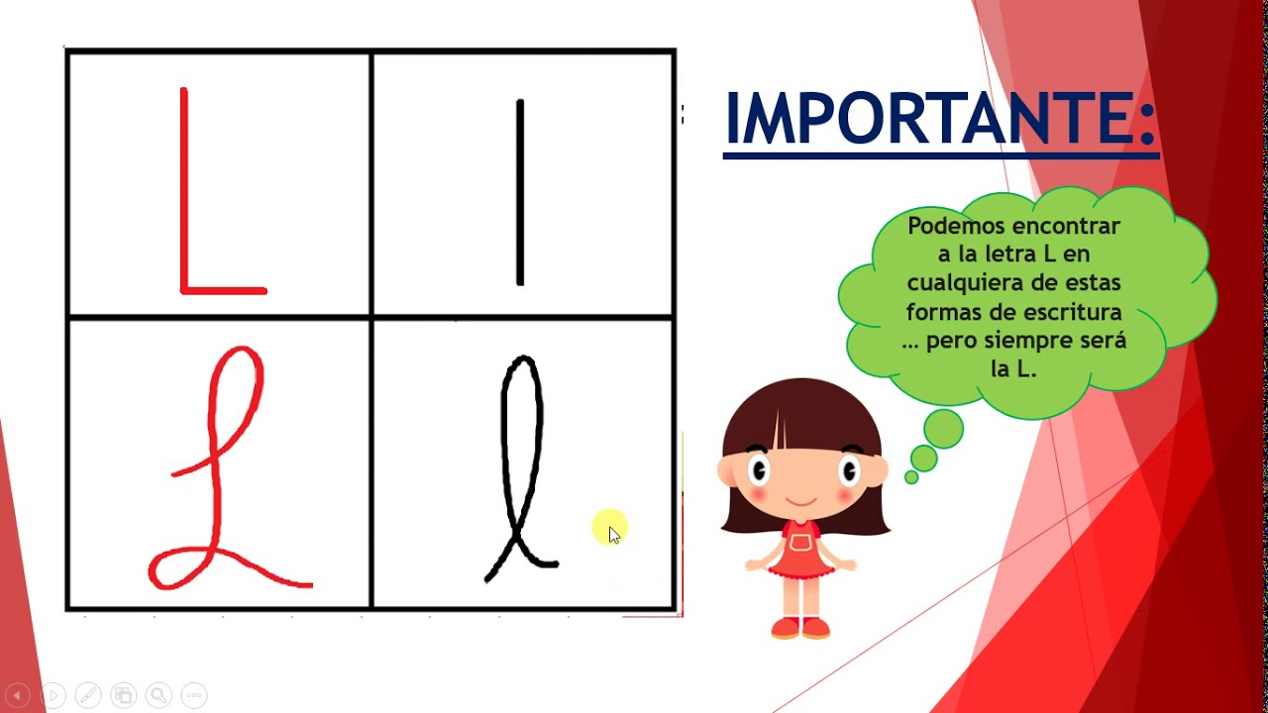

- Busca en revistas o diarios todas las letras L que encuentres , pueden ser mayúsculas o minusculas, recórtalas y pégalas dentro del libro.

Actividad 4: Aprendamos a escribir la consonante L, repasa sobre las líneas marcadas con tu lápiz Gráfito. Colorea el León, y repasa la palabra utilizando un color a tu elección.

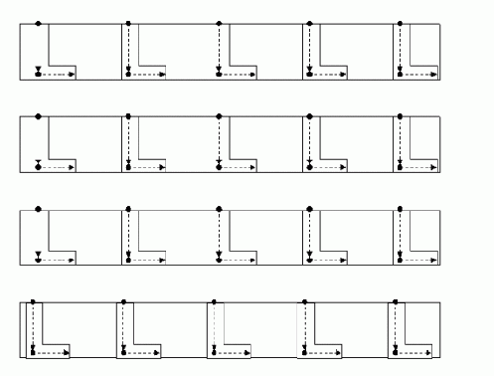

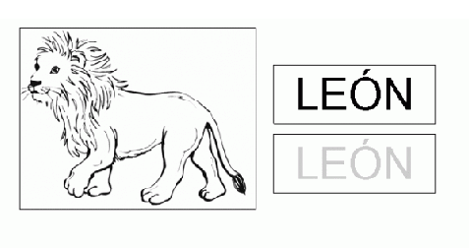

Actividad 5: Mes del Mar : Confeccionando nuestro propio acuario.

Objetivo: Identificar las caracteristicas de un ambiente marino, apreciando sus propias producciones artísticas.

Materiales:
- 1 plato plano de cartón . ( mediano o grande)
- Tijeras
- Pegamento,
- Conchitas de mar o semillas que se vean similares.
- Papel crepé o de volantín verde.
- Tempera
- Pincel
- Ojos locos ( optativos)

Indicaciones: Con ayuda de tu familia, y usando toda tu creatividad, cofecciona tu propio acuario, para esto haremos lo siguiente:
- Pinta el fondo del plato de color azul o celeste, simulando el mar, una vez seco.
- Pega en la parte de abajo del plato tus conchitas de mar o semillas.
- Pega el papel crepé color verde simulando algas marinas. Siguiendo el modelo.
- Confecciona tu pez de cartulina, goma eva o block.
- Péga el pez sobre tu pecera.
- Deja tu trabajo al sol para que se pueda secar.
- Envía una fotografía de tu trabajo.

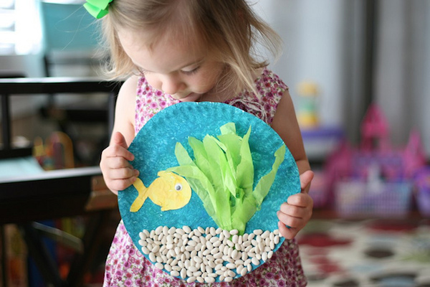

Actividad 6: Vamos Contar

Objetivo: Reconocer e identificar los números 11 y 12, utilizando los números, para contar, identificar, cuantificar y comparar cantidades hasta el 12 en actividades de juego.

- Cuenta los elementos y colorea según la cantidad que corresponde.
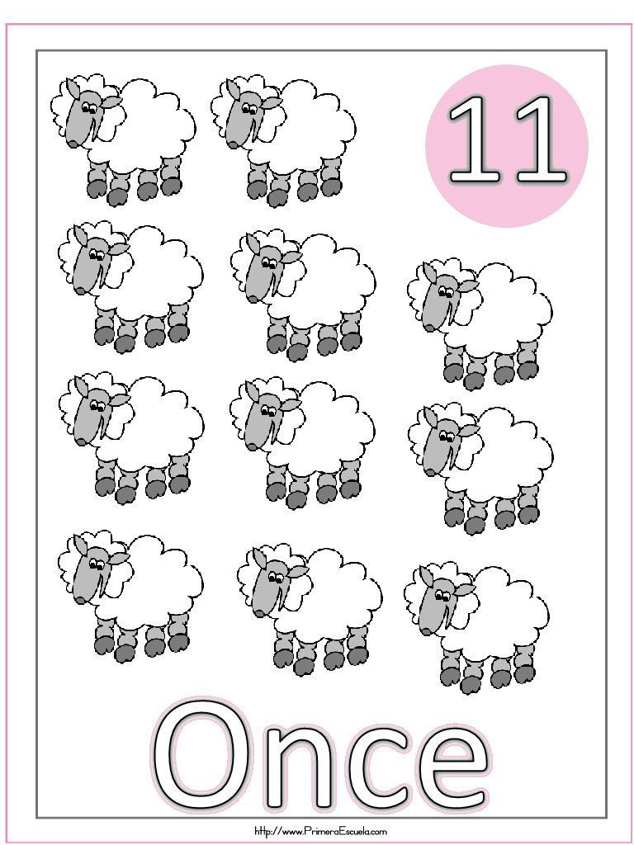

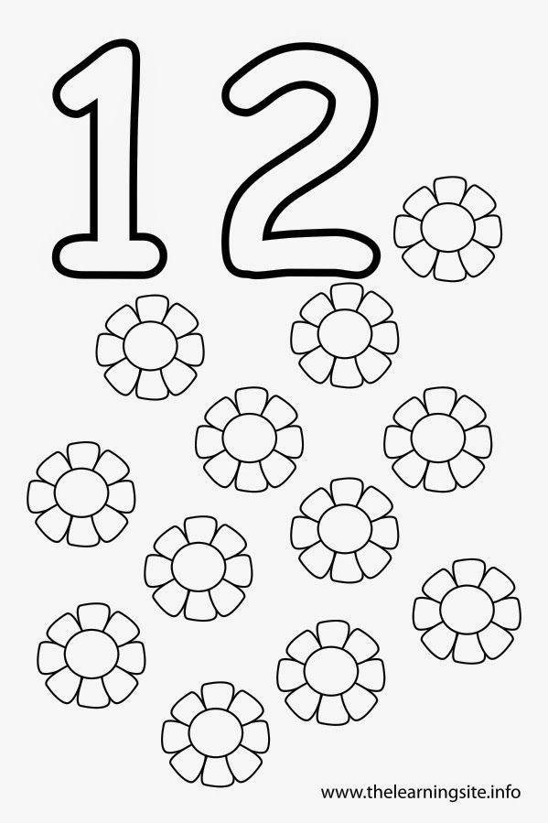

Taller de Inglés

Objetivo: Identifican y aplican vocabulario relacionado a miembros de la familia.
Actividad 1. Dirígete al siguiente enlace y practica los miembros de la familia.
https://www.youtube.com/watch?v=d_WQEw13TCo – Family Members song by English Tree TV
Actividad 2. Une los nombres de la familia con su letra inicial.
D
M
S
B
MOM

DAD

BROTHER

SISTER

Actividad 3. Colorea según el miembro de la familia.
DAD = BLUE
GRANDPA = GREEN
BROTHER = PURPLE
GRANDMA = YELLOW
SISTER = ORANGE
MOM = PINK

ACTIVIDAD 4. FAMILY FINGERS Crea tu “Family Finger”.
Paso 1: Colorea cada miembro de la familia que usarás
Paso 2: Con ayuda de tus padres recorta y une cada punta del papel con pegamento o cinta.
Paso 3: Luego pon los miembros de la familia en la punta de tus dedos (como anillo)
Paso 4: finalmente pronuncia cada miembro de la familia moviendo tus deditos.
Aquí te dejo una imagen para que te guíes. Si puedes, grábate pronunciando en inglés cada miembro que elegiste de tu familia dedo.
Dirigete al siguiente enlace para escuchar la canción de la familia dedo
https://www.youtube.com/watch?v=FjrxzX-24KE – La familia dedo by Toycantando

Taller de kínder Psicomotricidad
Profesora educación física: Tamara Catalán T.

ACTVIDAD

1.- Necesitaremos dibujar 6 manos, puedes pintarlas de cualquier color.
- También necesitarás huincha para pegar en el suelo.
- Pondrás una huincha en el suelo a 1 metro de distancia y entremedio colocarás las manos.

2.- Necesitarás conos de papel higiénico (6)
-Pondrás los conos en una línea recta, pasarás reptando y te devolverás en zig- zag.

Taller de kinder de orientación
.

Objetivo: Desarrollar su identidad personal, demostrando hábitos valores y normas de comportamiento en su vida familiar y escolar.

1.- hazle un dibujo a tu familia demostrando todo el cariño y amor que le tienes.

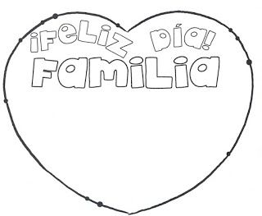

2.- Colorea o rellena con plastilina, o el material que tengas para decorar la palabra familia y todo el dibujo.
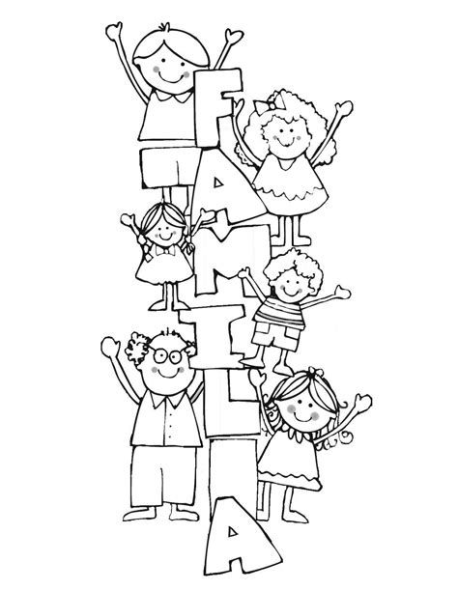

TALLER DE CIENCIAS

OA: Evaluar medidas de cuidado del medio ambiente.

Esta guía llevará el desarrollo de las próximas semanas

Semana 1:
En clase realizaremos la actividad de las páginas 18 y 20.

Semana 2:

Prepararemos una DISERTACIÓN sobre los mecánismos de reciclaje; deben escoger un tema a continuación y presentarlo.

- Reciclaje de papel
- Reciclaje de plásticos
- Reciclaje de Vidrios
- Reciclaje de materias órganicas
- Contaminación medioambiental
- Cuidado del agua.

Estimada familia, en caso de dudas con las actividades escribir a los correo de los profesores que atienden al curso:
- Tía Elizabeth elizabeth.plaza@nuestrotiempo.cl
- Tía Angélica angelica.morgado@nuestrotiempo.cl
- Tía Francisca francisca.alvarez@nuestrotiempo.cl
- Tío Matías matias.nunez@nuestrotiempo.cl
- Tía Tamara tamara.catalan@nuestrotiempo.cl
Lo mismo si quieren ir relatando cómo se ha ido desarrollando el proceso de los niños en casa.

